ПРИЛОЖЕНИЕ

По данным мониторинга социально-экономического развития города за январь-апрель 2022 года увеличились показатели в сравнении с аналогичным периодом прошлого года по 7-ми из 9-ти основных отраслей экономики. Увеличение показали: промышленность + 44,7%, транспорт + 16,4%, розничная торговля + 28,2%, общественное питание + 1,2%, оптовая торговля +9%, платные услуги населению + 18,5%. Снижение отмечено в: строительстве в 2,5 раза, сельское хозяйство на 23%.
Темп роста среднемесячной заработной платы в расчете на одного работника в Новороссийске по крупным и средним предприятиям составил 110%.
На 01 мая текущего года численность официально зарегистрированных безработных уменьшилась на 1603 человека или в 2,8 раз и составила 868 человек. Уровень регистрируемой безработицы составил 0,4% (среднекраевой показатель 0,6%), в январе-апреле 2021 года показатель составлял 1,3%.
Слайд 1 Слайд 2

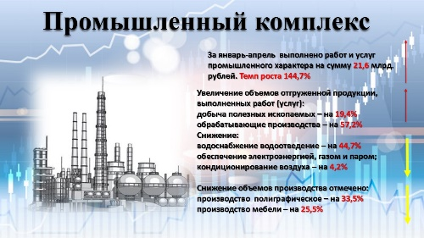
Слайд 3 Слайд 4
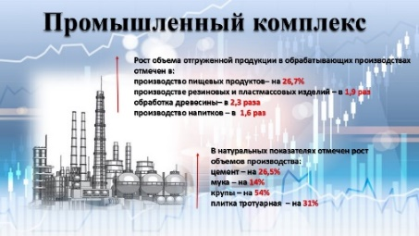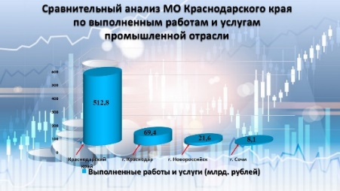
Слайд 5 Слайд 6
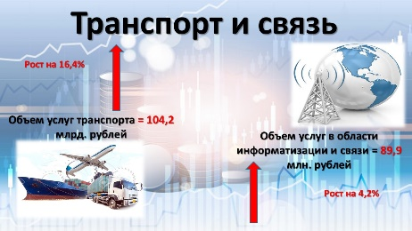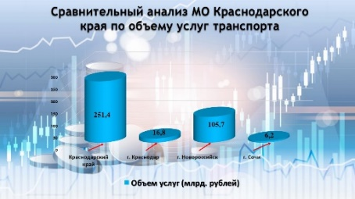
Слайд 7 Слайд 8
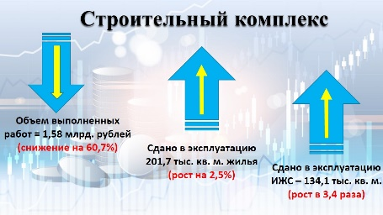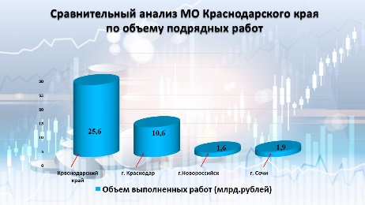
Слайд 9 Слайд 10
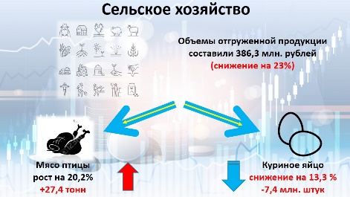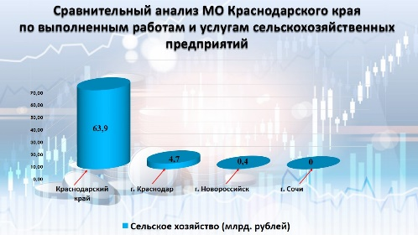
Слайд 11 Слайд 12
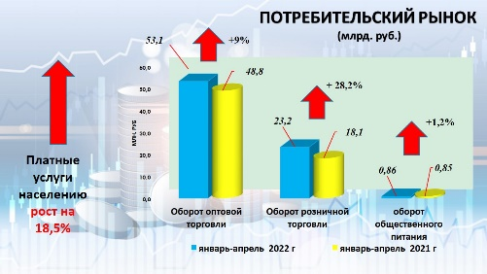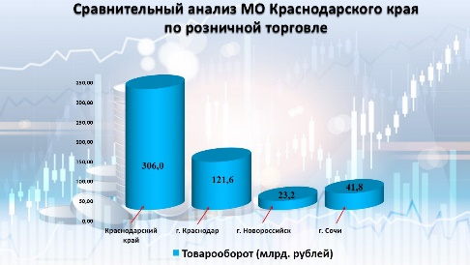
Слайд 13 Слайд 14
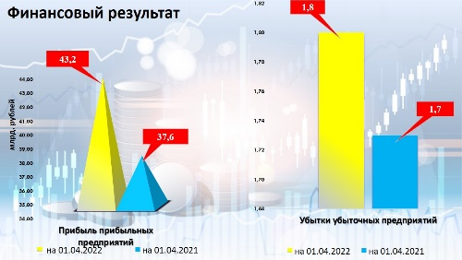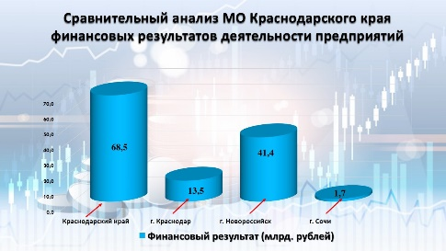
Слайд 15 Слайд 16
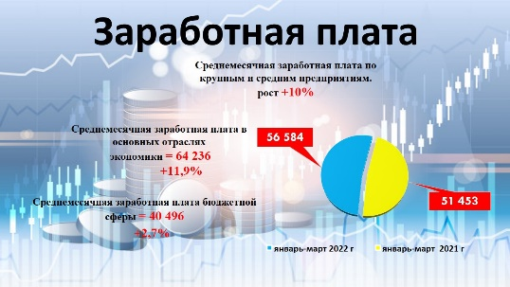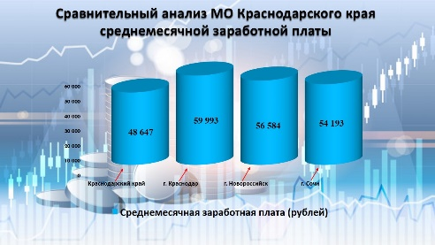
Слайд 17
